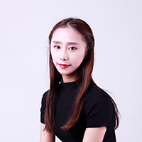Ao

旅游

户外运动

阅读



电影



为人诚恳勤奋好学、脚踏实地，积极进取，用于挑战。有较强的团队精神，工作积极，勤奋刻苦，态度认真。抗压能力和强烈的责任感。忠于祖国忠于党，听党指挥，跟党走，以党为中心。



**自我评价**

2016.2-至今 上海市公务员 公务员

1.可独立处理复杂人事关系；

2.善于进行协调，使双方条件达成一致；

3.可梳理法律关系、针对关键问题进行定性，漏洞的规避及使用；

4.各类制度的制定与落实。

2015.4-2016.1 上海市公务员 公务员

1.可独立处理复杂人事关系；

2.善于进行协调，使双方条件达成一致；

3.可梳理法律关系、针对关键问题进行定性，漏洞的规避及使用；

4.各类制度的制定与落实。



**工作经验**

**兴趣爱好**

**教育背景**

2014.4-2016.1 千图大学 市场营销

管理学、营销策划、微观经济学、宏观经济学、管理信息系统、统计学、会计学、财务管理、市场营销、经济法、消费者行为学、国际市场营销



公务员

公务员 全职 上海-浦东 5K-6K 随时到岗

组织协调



PPT

Word

**求职意向**

Excel

**技能特长**

女 1994-01

上海-浦东 本科

一年工作经验

138888888888

qiantuwang@58pic.com



千小图

60%

80%

80%

80%